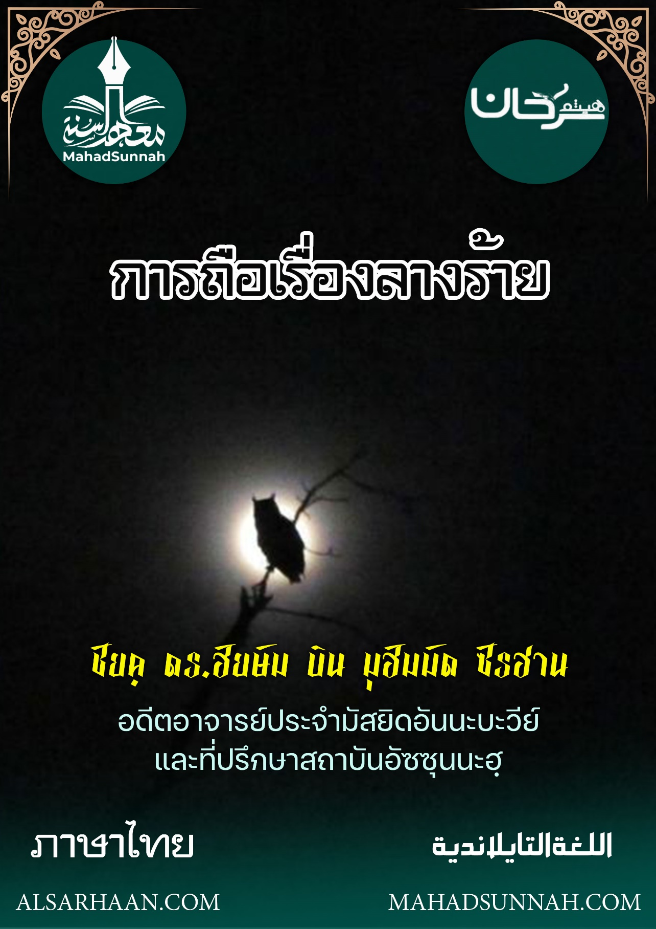


การถือเรื่องลางร้าย

ชัยค์ ดร.ฮัยษัม บิน มุฮัมมัด ซัรฮาน
อดีตอาจารย์ประจำมัสยิดอันนะบะวีย์
และที่ปรึกษาสถาบันอัซซุนนะฮฺ

ALSARHAAN.COM MAHADSUNNAH.COM
التطير
(การถือเรื่องลางร้าย)
اللغة التايلاندية
(ภาษาไทย)
ในอดีตของพวกเรา มีชายคนหนึ่งที่กลับมาจากเมืองอิรัก ในสมัยที่อิรักยังปกครองด้วยระบอบกษัตริย์ และในเวลานั้นได้เกิดรัฐประหารขึ้นที่อิรัก และกษัตริย์ของอิรักถูกสังหารพร้อมกับไพร่พลจำนวนหนึ่งที่อยู่กับเขา ที่สำคัญก็คือ มีผู้นำท่านหนึ่งได้กล่าวแก่ผู้ชายคนนี้ ((ว่าเจ้าเป็นลางร้ายมายังเมืองอิรัก)) หมายถึงเพียงแค่เขาได้กลับออกมาจากอิรักก็ทำให้ระบบกษัตริย์สิ้นสุดลงที่ประเทศอิรัก.
เขาได้กล่าวแก่ผู้นำคนนี้ว่า (( โอ้หัวหน้าโปรดส่งฉันไปยังพวกยิวเถอะ ท่านไม่จำเป็นที่จะต้องใช้รถถัง เครื่องบิน จรวดหรือสิ่งใดๆเลย หากเรื่องที่มันเกิดขึ้น และเป็นเรื่องของฉันที่กำหนดขึ้น!!! ส่งฉันไปยังพวกยิว ให้อยู่กับพวกท่านแล้วให้ฉันกลับมา ....))

เรื่องนี้มันเป็นเรื่องของอัลลอฮฺโอ้พี่น้องของฉัน
ถ้าหากว่าฉันขี่พาหนะพร้อมกับใครคนใดคนหนึ่ง แล้วเกิดอุบัติเหตุหรือเกิดเหตุการณ์ใดๆ ขึ้น สิ่งที่เป็นสิ่งที่ดี เป็นเรื่องแปลกสำหรับกิจการของผู้ศรัทธาที่ทุกเรื่องของเขาจะเป็นสิ่งดีทั้งหมด
ดังนั้นการถือเรื่องลางร้ายถือเป็นชิริกเล็กและอาจจะนำไปถึงขั้นชิริกใหญ่ได้ ซึ่งมันเป็นเรื่องสำคัญมากๆ



